无 人 机 建 模
无人机的数学模型是无人机对象特性分析、飞行控制系统设计、飞行仿真的基础。建模过程需要将无人机的运动抽象为六自由度刚体运动的12阶微分方程。一般使用Matlab的S-fuction描述无人机的非线性数学模型。文中又具体描述了Simulink下直接建模的方案。

1 坐标系
为了准确描述飞机的运动状态，分别定义了不同的坐标系，常用的有以下三个^{[4]}：
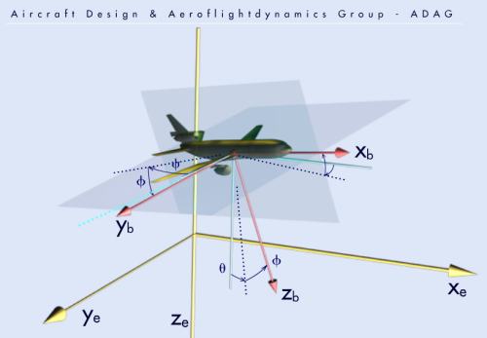
图1.1 飞机坐标系

1.大地坐标系(地轴系) 北东地
原点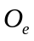取在地面的某一点(通常为飞机的起飞点)。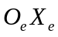轴处于地平面内指向某方向(通常为飞机航向)；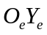轴垂直指向右方；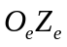轴垂直地面指向地心。坐标按右手定则规定。
1.机体坐标系(体轴系)
原点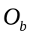取在飞机质心处。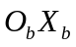轴处于飞机的对称平面内，与机身轴线一致，指向前方；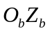轴在飞机对称面内，且垂直于轴指向下方；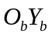轴垂直于对称平面，指向右方。
3.速度坐标系(风轴系)
原点取在飞机质心处，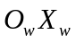轴与飞行速度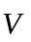的速度一致，其正方向为重心运动瞬间速度的方向。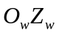轴处于飞机对称平面内垂直于轴，指向机腹；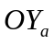轴垂直于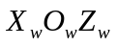平面指向右方。
机体坐标轴 | X_{b} | Y_{b} | Z_{b} | 机体坐标系
气动力(气流坐标系) | D 阻力 | Y侧力 | L升力 | 沿着来流坐标系
力矩 | /R 滚转  Lbar | M 俯仰 | N 偏航 | 绕机体轴，右手定则
机体速度 | U | V | W
地面坐标轴 | PN/ Xe  北-北纬 | PE/ Ye  东-东经 | -H/Ze  地-高度 | 北东地坐标系
角速率 | P-p  滚转角速率 | Q-q  俯仰角速率 | R-r  偏航角速率 | 绕机体轴，右手定则
欧拉角 | phi/  滚转角 | theta/  俯仰角 | psi/  偏航角 | 机体-地面系的夹角
舵面  正舵负力矩 | Aileron/  副翼 | Elevator/  升降舵 | Rudder/  方向舵 | Eng/油门
机体-来流 | alpha/  迎角 | beta/  侧滑 | Vt空速 | 机体-来流系的夹角

2 数学模型
无人机属于六自由度运动体，其通用的非线性数学模型可采用如下的微分方程的形式描述：
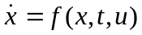 (1.1)
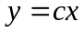 (1.2)
其中，状态量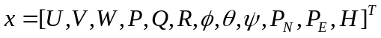，前面三个换成Vt alpha beta，分别表示，是机体坐标系下速度、迎角、侧滑、滚转角速率、俯仰角速率、偏航角速率、滚转角、俯仰角、偏航角、北向位置、东向位置、高度；控制量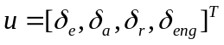，分别表示升降舵偏角、副翼偏角、方向舵偏角 、油门；为时间。y是输出量，即传感器测量输出。
由上面的状态定义可以知道：采用欧美坐标体制下的机体坐标系、速度坐标系、地面坐标系可以简单的描述飞机的转动和移动。在下面的假设条件下：
设飞机为刚体，略去飞机弹性的影响，且质量为常数。
将地球视为惯性系统，忽略地球的自转和公转的影响，即视地球为静止的。
忽略地球曲率，即把地球看作平面的。
假设重力加速度不随飞行高度的变化而变化。
假设机体坐标中轴和轴处于飞机对称平面内，且飞行器不仅几何外形对称，而且内部质量分布亦对称，因而惯性积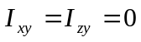。
可以列写无人机六自由度非线性微分方程。飞机的运动包括三个线运动(前后、上下、左右)和三个角运动(俯仰、偏航、滚转)。
A.飞机的动力学方程
- 质心动力学方程
应用动量定理，以大地坐标系为惯性坐标系（满足牛顿力学定律的坐标系），飞机质心动力学方程为：
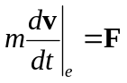 (1.1)
式中m为飞机质量，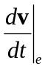为大地坐标系内观察到的质心加速度，F为合外力。
定义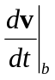为机体坐标系内观察到的质心加速度，是机体坐标系相对大地坐标系的旋转角速度。根据哥式定理，上述方程可表示为：
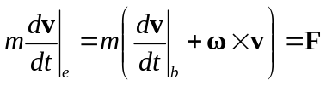 (1.2)
是由于存在，速度相对于机体坐标系的方向发生变化而产生的加速度。定义：速度沿机体轴的三个分量为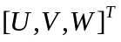，在机体轴的三个分量为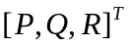（滚转角速率、俯仰角速率、偏航角速率）。可获得飞机机体坐标系下的线运动矩阵方程：
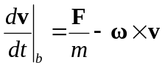
上式展开得：
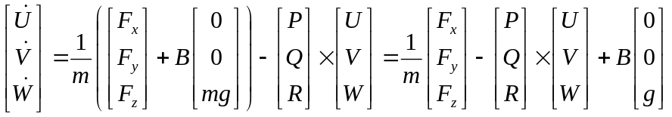 (1.3)
式中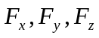表示作用在飞机上的气动合力在机体轴上的分量。mg为机体受到的重力，而阵是地面坐标系到机体坐标系的变换阵。
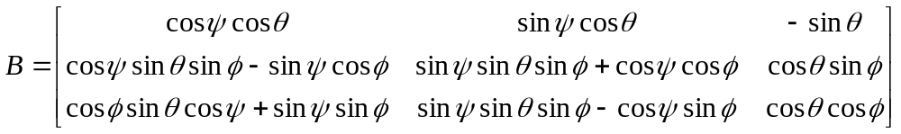 (1.4)
进而得到线运动代数方程：
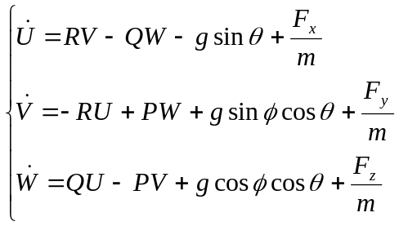 (1.5)
为求无人机上的气动合力需要先计算速度坐标系下的阻力D，侧力Y和升力L。
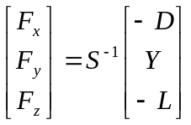 (1.6)
为机体坐标系到速度坐标系的转化矩阵：
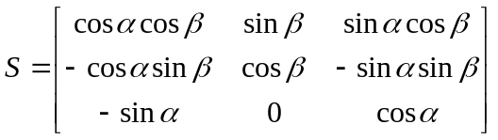，且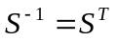
其中为迎角：速度向量在飞机对称平面内的投影，与轴之间的夹角，速度的投影在轴下为正；
为侧滑角：速度向量与飞机对称平面之间的夹角，以速度处于对称平面之右为正。
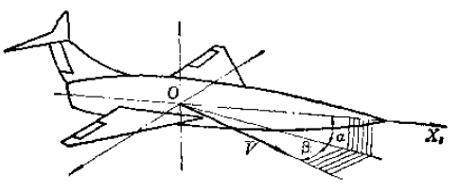
图1.2 迎角与侧滑角
可以得到力的代数方程：
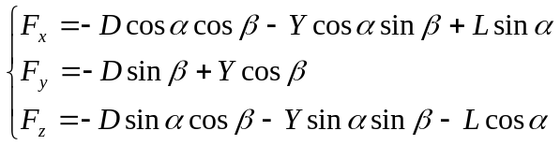 (1.7)
- 根据质心转动动力学方程
应用动量矩定理，以大地坐标系为惯性坐标系，飞机绕质心转动的动力学方程为：
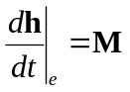 (1.8)
式中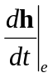为大地坐标系内观察到的动量矩h的变化率，M为合外力矩。
定义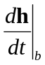为机体坐标系内观察到的角加速度。根据哥式定理，上述方程可表示为：
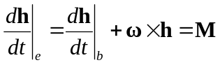 (1.9)
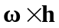是由于存在，动量矩相对于机体坐标系的方向发生变化而产生的变化率。飞机惯量为I，则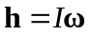，上式可变换为：
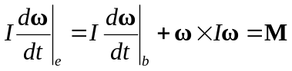
上式变换后可得：
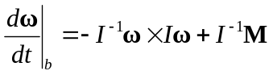
进一步展开，可获得飞机机体坐标系下的角运动矩阵方程：
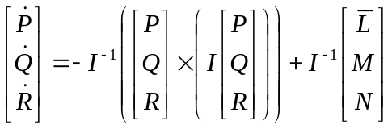 (1.10)

式中为在机体轴的三个分量（滚转角速率、俯仰角速率、偏航角速率）。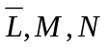表示作用在无人机上的合力矩在机体坐标轴上的分量。而阵是飞机的惯性矩阵。
对于惯性矩阵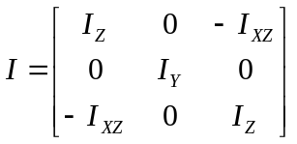可以进一步得到角运动代数方程：
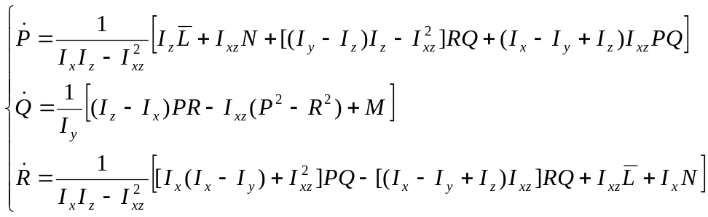 (1.11)
3）绕质心转动的运动学方程
根据Euler关系可获得角度的微分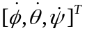与角速率信号之间的角运动学矩阵方程：
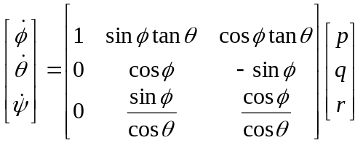 (1.12)
对应的代数方程：
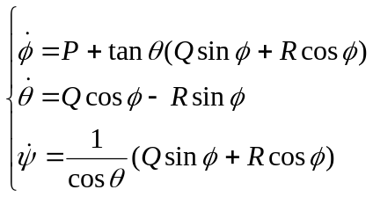 (1.13)

4）质心运动学方程
机体速度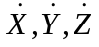和地速有如下关系：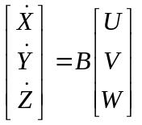 (1.14)
由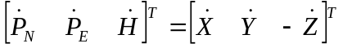可获得线运动学关系，即位置方程：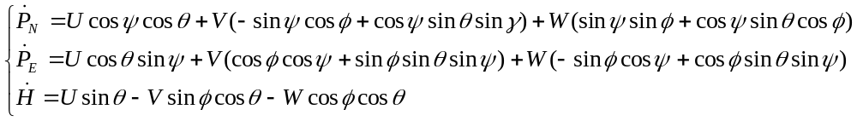 (1.15)
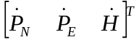分别为前向位置，侧向位置，高度。
5）迎角侧滑角的计算
实际应用时把机体轴上的速度分量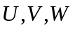作为状态量，但在计算气动参数时需使用空速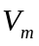、迎角、侧滑角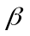。根据机体坐标系和速度坐标系的关系知机体坐标下的速度：
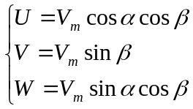 (1.16)
由上式可以得到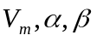的解析描述：
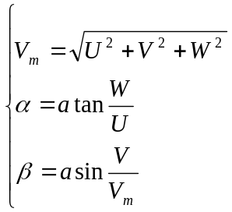 (1.17)
上面得出的飞行器的自由运动方程，其中包含十二个变量：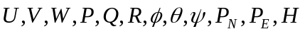。(1.5)、(1.9)、(1.13)、(1.15)即是我们在仿真过程中所需要的十二个微分方程。

3 S-function建立非线性模型
有了对模型的数学描述就可以进行无人机建模^{[5]}，一般使用Matlab的S-function建模，Matlab 的Aerospace模块也支持在Simulink下直接建模。用S-function建立非线性模型过程中通常使用(1.5)、(1.9)、(1.13)、(1.15)方程描述无人机。用Simulink建模时，有叉乘模块，使用对应的矩阵方程更为方便。
S-function是Matlab/Simulink环境中提供的一种用户自定义接口，用Matlab语句编写的函数可以作为Simulink下的一个模块直接参与仿真。它有固定的书写格式。
S-function的引导语句为：
function [sys,x0,str,ts] = f (t,x,u,flag,p1,p2,…)
其中f为函数名，t，x，u分别为时间、状态和输入信号，flag为标志位，函数中还允许使用任意数量的附加参数p1，p2…flag的意义和相关信息如下^{[6]}：
表1.1 S-function的结构
取值 | 功能 | 调用函数名 | 返回参数
0 | 初始化 | mdlInitializeSizes | Sys初始化参数
1 | 连续状态计算 | mdlDerivatives | Sys返回连续状态
2 | 离散状态计算 | mdlUpdate | Sys返回离散状态
3 | 输出信号计算 | mdlOutputs | Sys返回系统输出
4 | 下一步仿真时刻 | mdlGetTimeOfNextVarHit | Sys下一步仿真时间
9 | 终止仿真设定 | mdlTerminate | 无
初始化主要是设定系统参数的结构体变量sizes其常用成员为：
NumContStates和NumDiscStates分别表示描述的模型中连续状态和离散状态的个数；
NumOutputs和NumInputs 分别表示模型的输入和输出个数；
DirFeedthrough 为输入信号是否直接在输出端出现的标识；
NumSampleTimes 为模型采用周期的个数，S-function支持多采样周期系统。
初始化中还要设置初始状态变量x0，说明变量str和采样周期ts。ts应该为双列矩阵，其中的每一列对应一个采样周期，对连续和单采样周期的系统，ts＝[t1,t2]，其中t1为采样周期，如果取t1＝-1则将继承输入信号的采样周期。参数t2为偏移量，一般取0。
无人机模型的十二个状态量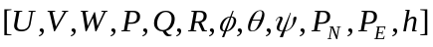是连续状态。建立模型的主要工作就是书写mdlDerivatives的代码。根据当前状态量(mach，alpha，beta等)使用线性插值从吹风数据中取得需要的气动系数；根据气动系数计算气动力和气动力矩；再利用机体的十二个微分方程计算状态量的微分量作为mdlDerivatives函数的输出。
mdlOutputs函数中列写输出量。模型的输出是实际中传感器的能测量的信号。滚转角、俯仰角出自陀螺信号，滚转角速率、俯仰角速率、偏航角速率出自三轴磁力计，偏航角出自磁力计，高度、空速出自高度空速计，精度、纬度出自GPS信号，侧向过载出自惯导信号。像实际系统中没有侧滑角信号，就不作为输出。另外，需要输出状态量的微分量时可以把该微分量用global定义为全局变量，可以直接输出mdlDerivatives的计算值，避免反复计算。注意，该微分量要在mdlInitializeSizes设置中赋初值0，而且每个子函数内部在使用这全局变量前都要用global指明是全局变量。
用Matlab语言书写的S-function模型只能用在基于Simulink的仿真。要转化成独立于Matlab的程序，可以使用C语言格式建立S-function。C语言书写的S-function运行速度也比较快。

4 无人机气动力和气动力矩的计算
气动数据反映到飞机运动方程中主要是以三个力和三个力矩形式给出的，即：阻力D、侧力Y、升力L、滚转力矩R、俯仰力矩M、偏航力矩N。这些气动力(力矩)都是随着飞机的状态变化而变化的，计算公式如下：
阻力：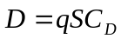 (1.18)
侧力：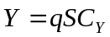 (1.19)
升力：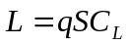
滚转力矩：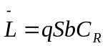 (1.21)
俯仰力矩：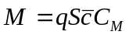 (1.22)
偏航力矩：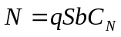 (1.23)
气动力通常是马赫数、迎角、侧滑角的函数，气动力矩是马赫数、迎角、侧滑角、气动舵面的函数。（马赫数是气流速度和当地音速之比，反映空气的压缩性）
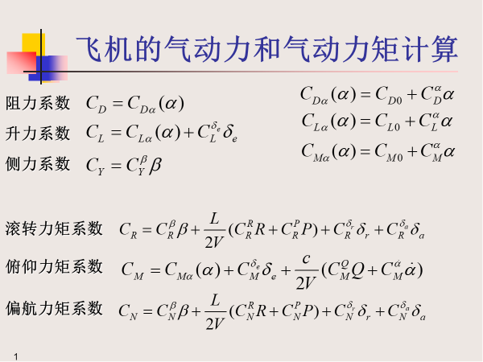
阻力： (1.18)
侧力： (1.19)
升力： (1.20)
滚转力矩： (1.21)
俯仰力矩： (1.22)
偏航力矩： (1.23)
其中cbar为弦场，b为翼展，展开：
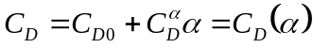
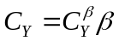
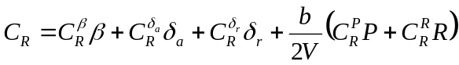
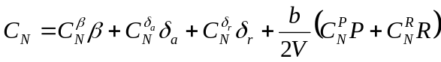

5 无人机六自由度运动方程
- 十二个微分方程
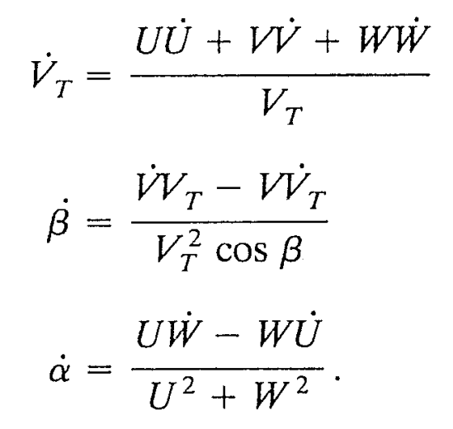
- 矩阵表达
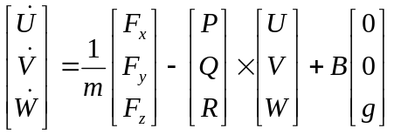
duvw=Fxyz/m-cross(pqr,uvw)+B*[0;0;g];
dxyz=B'*uvw;
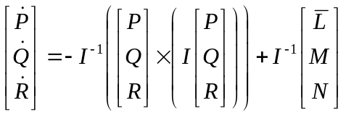
dpqr=-inv(J)*cross(pqr,J*pqr) +inv(J)*[Lbar;M;N];

补充A：矢量的叉乘
矢量是既有大小又有方向的量，常用两种方式来描述。设有矢量r，r可以用r在坐标系n的各轴上的投影来描述：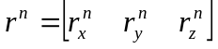，如此描述的矢量称为数学矢量。矢量的叉乘表示如下：
设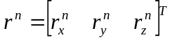，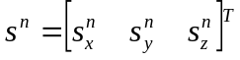，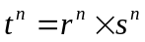，则
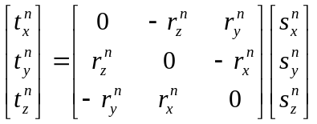
其中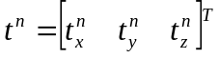。

补充B：哥氏定理
哥氏定理用于描述绝对变化率与相对变化率间的关系。设有矢量r, m和n是两个作相对旋转的坐标系，则哥氏定理可描述为
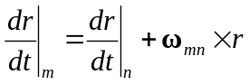
其中，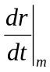和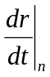是分别在m坐标系和n坐标系内观察到的r的时间变化率，
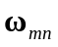是坐标系n相对坐标系m的旋转角速度。

补充C：角运动
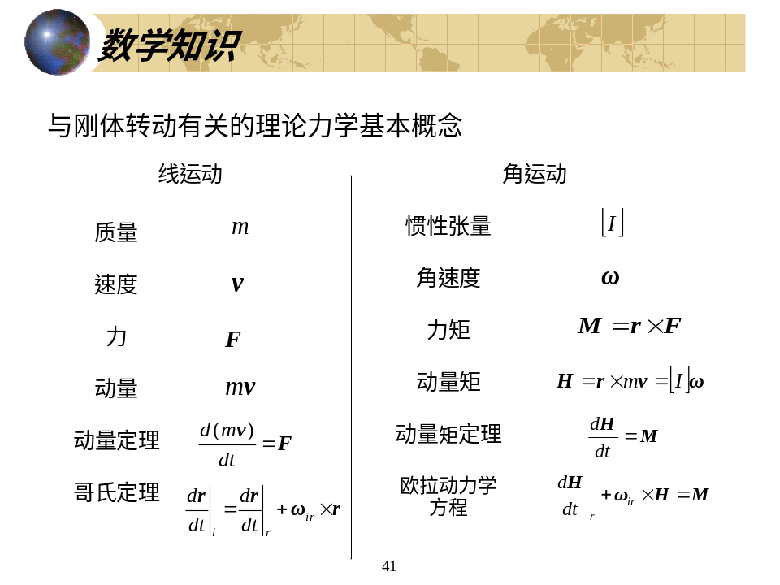

补充D：欧拉角
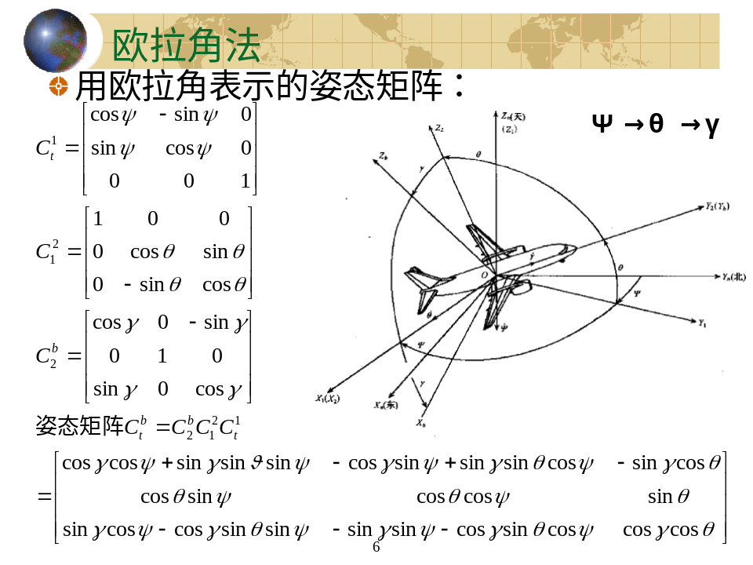
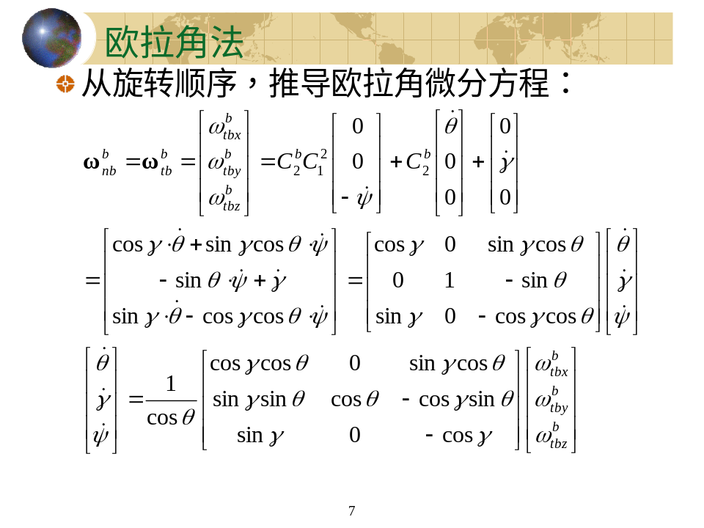

附录 S-funciton建模例子

A.1 一维运动方程
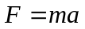
状态量2，输入量1，微分方程形式：
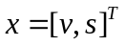， u = F
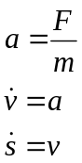
Ps:Simulink文件 sfdemo0.mdl， m函数demo0.m（F=10 m=10）

A.2 单摆运动
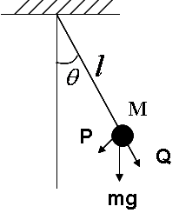
图1 单摆运动
理想单摆运动满足的微分方程：
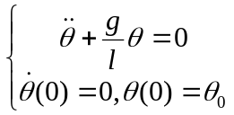
状态量2，输入量0，输出量2=状态量，微分方程形式：
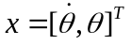， u = 0
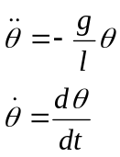
Ps:Simulink文件 sfdemo1.mdl， m函数demo1.m（g=9.8，L =1）

A.3 三自由度运动
3-DOF飞行器的微分方程：
状态量，输入量，微分方程形式：
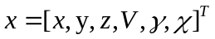，前向距离s、侧向距离、垂直距离z、空速V、轨迹角path、航向角psi
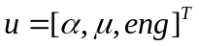，迎角alpha（rad），滚转角phi（rad），油门（0-1）。

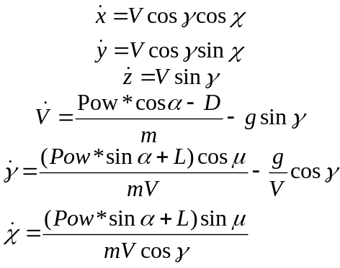
Ps:Simulink文件uav3dof.mdl， m函数sf3dof.m

x0: z0=500； V0=40
m=200; g =9.8;
[T D Y L Lbar M N] =aerodynamic(V, z, alpha,0, 0, 0,eng, 0, 0, 0);
%T D L的求取，确保aerodynamic.m文件在工作目录下

